Pension Holiday Pay: Technical Service Specifications

Revision History
Date | Version | Description | Author
22/10/2015 | 0.1 | Initiële versie | CBSS CD
03/11/2015 | 0.2 | Aanpassingen na overleg | CBSS CD
19/11/2015 | 0.3 | Aanpassing xsd & LegalContext | CBSS CD
25/11/2015 | 0.4 | Aanpassing xsd | CBSS CD
30/11/2015 | 0.5 | Toevoegen Ethias | CBSS CD
01/12/2015 | 0.6 | Verwijderen PDOS & aanpassen xsd | CBSS CD
26/02/2016 | 0.7 | Folder voor Hydralis toegevoegd | CBSS BST
13/05/2019 | 0.8 | CR201900110 : deactivate DOSZ/DBISS and NMBS HR RAIL + removed brussel | CBSS CD

CD : Christoffel Dhaen
BST : Bart Stevens

Gerelateerde documenten

Document | Author
- PID 15-Ap-020 | CBSS
Beschrijving batchuitwisselingen “Set van berichten” (‘LDM’)  https://www.ksz-bcss.fgov.be/binaries/documentation/nl/documentation/general/10soa_lotdemessages_nl.pdf  Structuur voucherbestand  http://www.bcss.fgov.be/binaries/documentation/nl/documentation/general/lotpackagevoucher_20090716.xsd | CBSS
- Algemene documentatie over de berichtdefinities van KSZ  https://www.ksz.fgov.be/binaries/documentation/nl/documentation/general/cbss_service_definition_nl.pdf | CBSS

Distributie
Revisie | Bestemmelingen
0.1 | CBSS
0.2

Index
Pension Holiday Pay: Technical Service Specifications 1
Revision History 1
Gerelateerde documenten 1
Distributie 1
Index 2
1 Doel van het document 3
2 Overzicht van de dienst 4
2.1 Context 4
2.2 Algemeen verloop 4
2.3 Controles en uitvoering 7
3 Beschrijving van de gegevens 8
4 Protocol van de dienst 9
4.1 Gegevensuitwisseling met instellingen 10
4.2 RVP -> KSZ 10
4.2.1 Voucher MetaData 10
4.2.2 Voucher Packaged Lot File 10
4.2.3 Naam voucher 11
4.2.4 Naam gegevensbestand 11
4.3 KSZ -> Pensioeninstellingen 13
4.3.1 Voucher MetaData 13
4.3.2 Voucher Packaged Lot File 14
4.3.3 Naam voucher 14
4.3.4 Naam gegevensbestand 14
4.4 Opmerkingen ivm volgorde/volgnummers 15
5 Beschrijving van de uitgewisselde boodschappen 16
5.1 notifyPensionHolidayPay tussen RVP en KSZ 16
5.1.1 SenderReceiverType 17
5.1.2 PensionHolidayPayType 18
5.1.3 PartnerType 19
5.1.4 RelationStatusType 19
5.1.5 PaymentType 20
5.3 notifyPensionHolidayPay tussen KSZ en de pensioeninstelling 21
6 Beschikbaarheid en performantie 22
6.1 Bij problemen 22
7 Open issues 22
8 Closed issues 23
9 Bijlagen 24
9.1 Voorbeelden 24

Doel van het document

Dit document beschrijft de manier waarop de bestanden met gegevens over vakantiegelden van gepensioneerden uitgewisseld zullen worden tussen de RVP en de Pensioeninstellingen 1e pijler.

Overzicht van de dienst

Context

RVP
5/0

1

KSZ
25/0

X

2

- Pensioen-instellingen 1e pijler

Ethias
51/ ?
Hydralis
51/ ?

Hydralis : 0823752704
Ethias : 0404484654

Algemeen verloop

- RVP selecteert in hun applicatie het vakantiegeld voor die personen die nog een pensioen hebben bij een andere pensioeninstelling en stuurt dit bestand op naar KSZ
- KSZ controleert de bestanden en splitst de gegevens op : de gegevens worden opgesplitst op basis van het KBOnr van de pensioeninstelling& gecombineerd per fysieke bestemmeling (1 fysieke bestemmeling kan meerder KBOnrs beheren).

X. De pensioeninstellingen kunnen machtigingen doorsturen naar de KSZ voor de KBO- nrs waarvoor zij de attesten mogen ontvangen. Hierbij zijn 2 mogelijke scenario’s, waarbij het 1e scenario
1. Onder normale omstandigheden wordt, indien nodig, een update/wijziging van deze machtigingen doorgestuurd in het begin van het kalenderjaar, voor de KSZ de attesten ter distributie ontvangt van de RVP. In dit geval gebeurt er een gewone verwerking eens de RVP de attesten doorstuurt.
2. Het is mogelijk dat een wijziging in machtiging wordt doorgegeven na de verwerking van de gegevens bij de KSZ. De KSZ zal dan het laatste ontvangen bestand van de RVP opnieuw verwerken voor de pensioeninstelling(en) waarvoor de machtiging is gewijzigd.

Activiteitsdiagramma

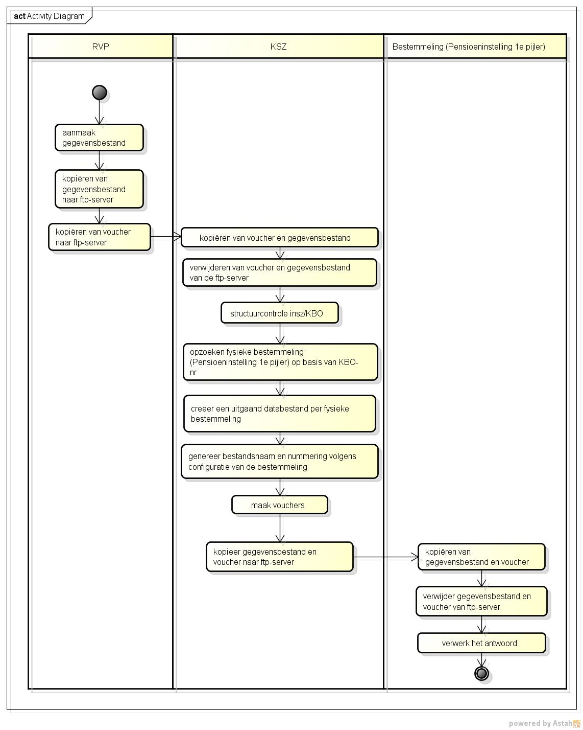

Controles en uitvoering
De KSZ doet enkele controles op de gegevens:
- Xsd-validatie. Indien deze validatie faalt, stopt de verwerking en wordt een nieuwe uitvoering met dezelfde nummer gevraagd.
- De gegevens in het sender-element worden gecontroleerd met de afzender. Indien deze validatie faalt, stopt de verwerking en wordt een nieuwe uitvoering met dezelfde nummer gevraagd.
- Er wordt gecontroleerd dat het receiver blok de identificatiegegevens van de KSZ bevat (sector code 25, type instelling 0). Indien deze validatie faalt, stopt de verwerking en wordt een nieuwe uitvoering met hetzelfde nummer gevraagd.
- Controle van de waarde van het sequenceNumber element. Dit moet een uniek oplopend (per partner+applicatie+operatie) nummer zijn, en wordt gebruikt om de bestanden in de juiste volgorde te verwerken en ontbrekende bestanden te detecteren.
- Structuurcontrole op ssin en kbo-nummers: checksum controle.
- Controle bestemmeling op basis van KBO-nr: Opzoeken van de fysieke bestemmeling: dit is ofwel de bestemmeling zelf, ofwel de instelling die gemachtigd is voor de verwerking van berichten voor die bestemmeling. Indien geen fysieke bestemmeling wordt gevonden wordt het bericht niet doorgestuurd.

De KSZ doet geen controles op:
- De KSZ doet geen controle met het rijksregister m.b.t het Rijksregister-nummer van de gepensioneerde, het Rijksregister-nummer van de partner, en de relatie tussen de gepensioneerde en de partner. Deze data komt van RVP en wordt door de KSZ ongewijzigd doorgestuurd.
- De code en omschrijvingen gebruikt voor het bepalen van de relatie-status zijn afkomstig van de RVP. De KSZ voert geen controle uit op deze code. Indien deze codes wijzigen, eg toevoegen/vervangen/verwijderen, is het de verantwoordelijkheid van de RVP om deze wijziging en hun functionele gevolgen te melden aan de KSZ en de betrokken pensioeninstellingen.

Indien er tijdens de verwerking van de gegevens problemen optreden met een oorzakelijk verband tussen de gegevens en de fout zal de KSZ contact opnemen met de RVP. In dat geval zal aan de RVP gevraagd worden om het bestand te corrigeren en opnieuw op te sturen.

Controle/Identificatie van de bestemmelingen
De bestemmelingen worden geïdentificeerd aan de hand van het KBOnr in het attest.
Hierbij de volledige lijst van bestemmelingen met hun sector en type instelling en de geauthoriseerde KBO-nrs voor de bestemmeling:

Bestemmeling | Sector / Type instelling | KBO
Hydralis | 51/? | 0202962701 (vivaqua)  0823752704 (hydralis)
Ethias | 51/? | 0404484654
Bestemmeling CBEnr:

Hydralis : 0823752704
Ethias : 0404484654

Beschrijving van de gegevens
Onderstaande gegevens worden uitgewisseld tussen de RVP en de KSZ. Dezelfde gegevens worden overgemaakt door de KSZ aan de pensioeninstellingen

Onderstaande gegevens worden uitgewisseld tussen de RVP en de KSZ. Dezelfde gegevens worden overgemaakt door de KSZ aan de pensioeninstellingen
Functionele gegevens | Tecnhische gegevens |  | Beschrijving.
Identificatiegegevens
Jaar | Verplicht  JJJJ |  | Jaar waarin het vakantiegeld wordt uitbetaald
SSIN | SSIN  Verplicht |  | Uniek identificatie nummer van de persoon zijnde een rijksnummer of een BIS-nummer  Dit nummer maakt het mogelijk om te bepalen wie het vakantiegeld ontvangt van de RVP.
Status echtgenoot
code | Verplicht |  | 1(=gehuwd), 4(=weduwe),6(=feitelijk gescheiden) en 7(=gescheiden van tafel en bed)
Omschrijving NL | Verplicht |  | Min 1-Max 30 posities
Omschrijving FR | Verplicht |  | Min 1 -Max 30 posities
Attestation
Attest gepensioneerde
Bedrag Basis Vakantiegeld | Verplicht  - Uitgedrukt in eurocent |  | Het bedrag van het vakantiegeld
Bedrag Aanvullend vakantiegeld. | Optioneel  - Uitgedrukt in eurocent | Het bedrag van het aanvullend vakantiegeld
Gegevens (ex)echtgenoot optioneel
SSIN | SSIN  Verplicht | Uniek identificatie nummer van echtgenoot van de persoon zijnde een rijksnummer of een BIS-nummer
Status echtgenoot
code | Verplicht | 1(=gehuwd), 4(=weduwe),6(=feitelijk gescheiden) en 7(=gescheiden van tafel en bed)
Omschrijving NL | Verplicht | Min 1-Max 30 posities
Omschrijving FR | Verplicht | Min 1 -Max 30 posities
Bedrag Basis Vakantiegeld | Optioneel  - Uitgedrukt in eurocent | Het volledige bedrag van het vakantiegeld (niet enkel t.o.v. het pensioen van de gepensioneerde m.b.t. de opgegeven pensioeninstelling)
Bedrag Aanvullend vakantiegeld. | Optioneel  - Uitgedrukt in eurocent | Het volledige bedrag van het aanvullend vakantiegeld (niet enkel t.o.v. het pensioen van de gepensioneerde m.b.t. de opgegeven pensioeninstelling)

Note: Informatie betreffende de partner en relatie tot de partner is info verstrekt door de RVP. Deze is niet afkomstig van het rijksregister.

Protocol van de dienst
De communicatie tussen de KSZ en de klant zal gebeuren via batch-bestanden in xml-formaat met een voucher-bestand zoals beschreven in het document: “PROJECT « SET VAN BERICHTEN » (LOT DE MESSAGES [LDM])”. Dit document bevindt zich op de website van de KSZ. Beschrijving van het bericht:
https://www.ksz-bcss.fgov.be/binaries/documentation/nl/documentation/general/10soa_lotdemessages_nl.pdf

Beschrijving van de structuur van de voucher:
http://www.bcss.fgov.be/binaries/documentation/nl/documentation/general/lotpackagevoucher_20090716.xsd

Gegevensuitwisseling met instellingen

De bestanden zullen uitgewisseld worden via de FTP-servers. De tabel hieronder geeft de folders en FTP-servers weer per partner voor inkomende en uitgaande bestanden.

partner | Server inkomende bestanden | Folder inkomende bestanden | Server uitgaande bestanden | Folder uitgaande bestanden
RVP | ISS FTP | ONPRVP-BCSSKSZ | / | /
Hydralis | / | / | SFTP | bcssksz-vivaqua
Ethias |  |  | SFTP | BCSSKSZ-NRB

De inhoud van de velden van de voucher waarvan de inhoud kan variëren per project wordt hieronder beschreven. Ook de structuur van de naam van de voucher en gegevensbestanden wordt beschreven.

RVP -> KSZ
In onderstaande tabellen worden enkel elementen vermeld die specifieke waarden bevatten uniek voor deze applicatie. Voor de volledige lijst van elementen en hun structuur wordt verwezen naar wordt verwezen naar de pdf en xsd.

Voucher MetaData

 | RVP
uniqueIdentifier | een unieke ID van de vorm ‘PeHoPayNoti0000000001’ waarbij het getal met 1 verhoogd wordt voor elke voucher met application type PensionHolidayPay en operation code notifyPensionHolidayPay.
mileStone | Datum waarop de voucher aangemaakt werd, format YYYYMMDD
author | sector 5 en institution 0
Addressee | sector 25 en institution 0
applicationCode | PensionHolidayPay
operationCode | notifyPensionHolidayPay
Voorbeeld vouchernaam | pfs005000-xml-d20150114uPeHoPayNoti0000000123voucher.xml

Voucher Packaged Lot File
Dit is gelijkaardig aan de “Voucher Packaged Lot File” van de KSZ naar de instellingen SZ.
Elke voucher zal verwijzen naar slechts 1 gegevensbestand.
 | RVP
fileSequenceNumber | Niet aanwezig
encoding | UTF8
messageStructure
patternLength | niet aanwezig
minLength | niet aanwezig
maxLength | niet aanwezig
syntax | XML
integrity
integrityMethod | MD5
value | de MD5-checksum van het niet-gecomprimeerde bestand

Naam voucher
<env><direction><orgType><org>-xml-d<yyyyMMdd>u<uniqID>voucher.xml

Bovenstaande tabel toont voorbeelden van de vouchernaam

- Env: definieert de omgeving:
  - t: test
  - a: acceptatie
  - p: productie
- direction: Specifieert het versturen of het ontvangen vanwege de partner van de KSZ:
  - f: from
  - t: to
- orgType: specifieert de instelling
  - s: door middel van sectornummer en type instelling
  - e: door middel van het ondernemingsnummer voor de instellingen buiten de sociale zekerheid (niet gebruikt voor dit project)
- org:
  - bij orgType s :
    - sectornummer en type instelling ( bij orgType s), veldlengte 6 characters:
      - Sectornr, vooraan aangevuld met ‘0’ tot 3 characters
      - Type instelling, vooraan aangevuld met ‘0’ tot 3 characters
    - zal in dit geval ‘005000’ zijn

- uniqID:
  - Een unieke id. De id dient uniek te zijn voor elke voucher geleverd aan de bestemmeling. De waarde komt overeen met die van het veld uniqueIdentifier in de voucher. Dit nummer is onafhankelijk van het nummer in het gegevensbestand.

Naam gegevensbestand
<env><direction><orgType><org>-xml-d<yyyyMMdd>u<uniqID>.xml[.ext]

In dit geval zal de naam van het gegevensbestand er als volgt uitzien:
- pfs005000-xml-d20150114uPeHoPayNoti0000000788.xml.gz

De unieke id dient ook hier uniek te zijn voor elk geleverd bestand en zal bestaan uit “PeHoPayNoti” gevolgd door een oplopend nummer. De nummering van de gegevensbestanden gebeurt onafhankelijk van de nummering van de voucher bestanden en is een nummering per partner, application code en operation code.

De extensie hangt af van de manier waarop het bestand gecomprimeerd wordt. Standaard gebruikt KSZ gzip compressie en dus wordt de extensie dus ‘.gz’.

KSZ -> Pensioeninstellingen
Onderstaande tabellen geven een overzicht van de inhoud van de voucher en de databestanden voor de uitwisseling van de KSZ naar de pensioeninstellingen. In onderstaande tabellen worden enkel elementen vermeld die specifieke waarden bevatten uniek voor deze applicatie. Voor de volledige lijst van elementen en hun structuur wordt verwezen naar wordt verwezen naar de pdf en xsd.

Voucher MetaData

 |  |  |  | Hydralis | Ethias
uniqueIdentifier | een unieke ID van de vorm ‘PeHoPayNoti00000000001’ waarbij het getal met 1 verhoogd wordt voor elke voucher met applicationType PensionHolidayPay en operationCode notifyPensionHolidayPay.
mileStone | Datum waarop de voucher aangemaakt werd
author | sector 25 en institution 0
Addressee |  |  |  | 0823752704 | 0404484654
applicationCode | PensionHolidayPay
operationCode | notifyPensionHolidayPay
Voorbeeld vouchernaam |  |  |  | pte0823752704-xml-d20140114uPeHoPayNoti0000000123voucher.xml | pte0404484654-xml-d20140114uPeHoPayNoti0000000123voucher.xml

Voucher Packaged Lot File
Elke voucher zal verwijzen naar slechts 1 gegevensbestand.

 | Pensioeninstelling 1e pijler
fileSequenceNumber | Niet aanwezig
encoding | UTF8
messageStructure
patternLength | niet aanwezig
minLength | niet aanwezig
maxLength | niet aanwezig
syntax | XML
integrity
integrityMethod | MD5
value | de MD5-checksum van het niet-gecomprimeerde bestand

Naam voucher
<env><direction><orgType><org>-xml-d<yyyyMMdd>u<uniqID>voucher.xml

Voorbeelden voor de vouchernaam staan in bovenstaande tabel.

- Env: definieert de omgeving:
  - t: test
  - a: acceptatie
  - p: productie
- direction: Specifieert het versturen of het ontvangen vanwege de partner van de KSZ:
  - f: from
  - t: to
- orgType: specifieert de instelling
  - s: door middel van sectornummer en type instelling
  - e: door middel van het ondernemingsnummer voor de instellingen buiten de sociale zekerheid (niet gebruikt voor dit project)
- org:
  - bij orgType e:
    - KBO nr: numeriek veld, veldlengte 10 characters

- uniqID: Een unieke id. De id dient uniek te zijn voor elke voucher geleverd aan de bestemmeling. De waarde komt overeen met die van het veld uniqueIdentifier in de voucher. Dit nummer is onafhankelijk van het nummer in het gegevensbestand.

Naam gegevensbestand
<env><direction><orgType><org>-xml-d<yyyyMMdd>u<uniqID>.xml[.ext]

Bijvoorbeeld voor DIBISS (0561796185) : in dit geval zal de naam van het gegevensbestand er als volgt uitzien:
- pte0561796185-xml-d20140114uPeHoPayNoti0000000788.xml.gz

De unieke id dient ook hier uniek te zijn voor elk geleverd bestand en zal bestaan uit “PeHoPayNoti” gevolgd door een oplopend nummer. De nummering van de gegevensbestanden gebeurt onafhankelijk van de nummering van de voucher bestanden en is een nummering per partner, application code en operation code.

De extensie hangt af van de manier waarop het bestand gecomprimeerd wordt. Standaard gebruikt KSZ gzip compressie en dan wordt de extensie dus ‘.gz’.

Opmerkingen ivm volgorde/volgnummers
- Het nummer van input-voucher wordt NIET overgenomen bij output-voucher.
- Vouchernummer wordt NIET automatisch overgenomen van data-file nummer (en omgekeerd). Er is geen koppeling, maar het is wel mogelijk dat ze gelijk zijn.
- KSZ zal controleren of er gaten zijn in de nummering van de databestanden (veld sequenceNumber) opgestuurd door RVP. Als er een gat is in de nummering zal KSZ het bestand nog niet verwerken.

Beschrijving van de uitgewisselde boodschappen

De uitwisseling zal gebeuren in batch volgens de LDM standaard.

Onderstaande paragrafen beschrijven de vraag en het antwoord.

notifyPensionHolidayPay tussen RVP en KSZ
Deze boodschap is de notificatie van de RVP aan de KSZ.

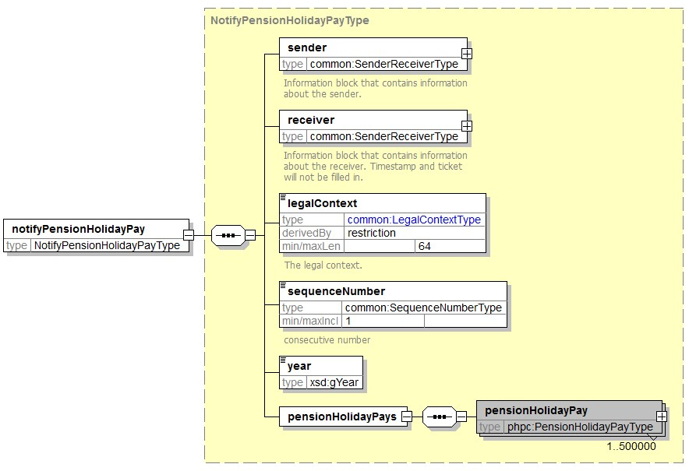

Naam element | Beschrijving
sender | Dit element bevat informatie over de klant. Het is verplicht en teruggegeven in de response als receiver-element. Ticket en Timestamp zijn optioneel.  In het blok organizationIdentification is sector 5 en institution 0
receiver | Dit element bevat informatie over de KSZ. Ticket en timestamp zijn niet ingevuld. In het blok organizationIdentification is sector 25 en institution 0.
legalContext | De context in dewelke deze operatie is opgeroepen. De legalcontext voor deze operatie is:  NPO: PENSION_HOLIDAY_PAYOUT
sequenceNumber | Nummering van de inkomende bestanden
year | Jaar waarin het vakantiegeld wordt uitbetaald
pensionHolidayPays | De lijst met notificaties m.b.t. de vakantiegeldbedragen die moeten verzonden worden aan de bestemmelingen.

SenderReceiverType

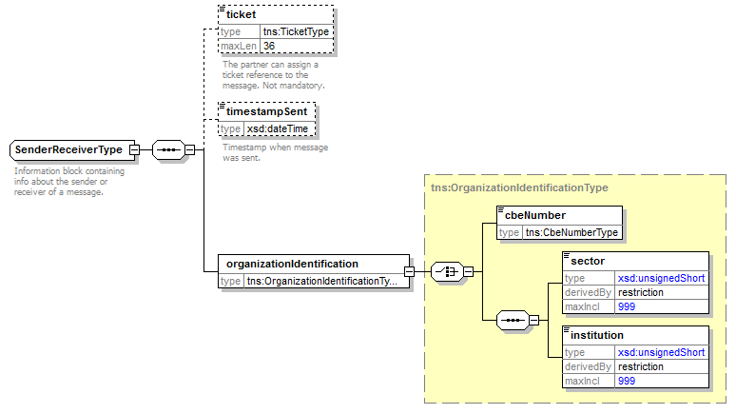

Ticket | De zender/ontvanger kan zijn eigen ticket toevoegen aan de request. Dit is optioneel.
timestampSent | De zender/ontvanger kan een timestamp toevoegen aan zijn request. Dit is optioneel.
organizationIdentification | Dit is het kboNummer of de sector en type instelling van de organisatie.  Bijv: Voor dit project is de RVP de afzender voor inkomende berichten, en dus sector 5, type instelling 0.

PensionHolidayPayType
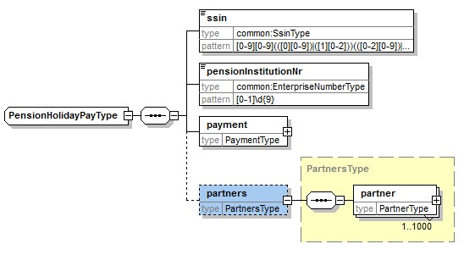

Naam element | beschrijving
ssin | Social Security Identification Number : Uniek identificatie nummer van de gepensioneerde persoon zijnde een rijksnummer of een BIS-nummer  Dit nummer maakt het mogelijk om te bepalen wie het vakantiegeld ontvangt van de RVP van het record dat verwerkt wordt.
pensionInstitutionNr | KBO-nr van de pensioeninstelling waar de persoon eveneens een pensioen 1e pijler ontvangt.  Het attest zal door de KSZ overgemaakt worden aan deze pensioeninstelling of de overkoepelende instelling.
payment | Element met de bedragen m.b.t. het vakantiegeld voor de gepensioneerde voor de vermelde pensioeninstelling.
partners | Optioneel element met info m.b.t. partners, de relatie-status van de gepensioneerde tot die partner, en info mbt het vakantiegeld van die partner.

PartnerType
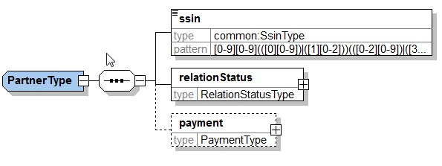

Naam element | beschrijving
ssin | Social Security Identification Number : Uniek identificatie nummer van de (ex-) echtgenoot of echtgenote van de gepensioneerde persoon zijnde een rijksnummer of een BIS-nummer
relationStatus | Info betreffende de relatie-verhouding van gepensioneerde m.b.t. de partner
payment | Optioneel informatief element met info m.b.t. het totale vakantiegeld dat deze persoon zal ontvangen volgens berekeningen van RVP : de bedragen vermeld in dit element zijn de volledige bedragen die de persoon ontvangt als vakantiegeld, niet enkel het bedrag t.o.v. het pensioen van de gepensioneerde m.b.t. de opgegeven pensioeninstelling.

RelationStatusType
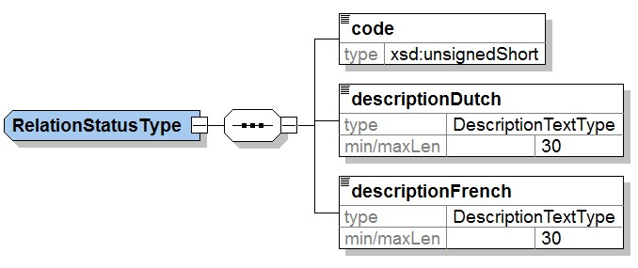

Naam element | beschrijving
code | Code voor de relatie-status :  Eg: 1(=gehuwd), 4(=weduwe),6(=feitelijk gescheiden) en 7(=gescheiden van tafel en bed)
descriptionDutch | Nederlandse omschrijving van de code
descriptionFrench | Franse omschrijving van de code

PaymentType
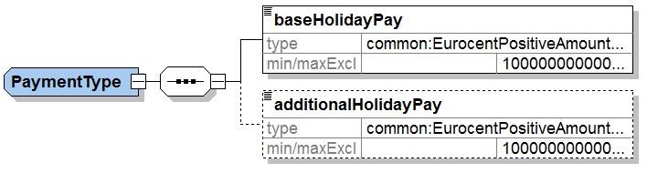

Naam element | beschrijving
baseHolidayPay | Het bedrag van het vakantiegeld, uitgedrukt in Eurocent
additionalHolidayPay | Het bedrag van het aanvullend vakantiegeld, uitgedrukt in Eurocent

notifyPensionHolidayPay tussen KSZ en de pensioeninstelling
De gegevens die doorgestuurd worden naar de pensioeninstellingen 1e pijler. De structuur en inhoud, gefilterd per bestemmeling, zijn dezelfde als de ontvangen elementen.

Naam element | Beschrijving
sender | Dit element bevat informatie over de verzender van het bericht. Ticket en Timestamp zijn optioneel.  In het blok organizationIdentification is sector 25 en institution 0
receiver | Dit element bevat informatie over de bestemmeling. Ticket en timestamp zijn niet ingevuld.  In het blok organizationIdentification zal het KBOnr van de bestemmeling worden ingevuld.
legalContext | De context in dewelke deze operatie is opgeroepen. De legalcontext voor deze operatie is:  PENSION_HOLIDAY_PAYOUT
sequenceNumber | Nummering van de uitgaande bestanden
year | Jaar waarin het vakantiegeld wordt uitbetaald
pensionHolidayPays | De notificaties m.b.t. de vakantiegeldbedragen voor die bestemmeling.

Beschikbaarheid en performantie
- Er worden ongeveer 250.000 attesten verwacht per jaar.
- De KSZ verwerkt de records binnen de 5 werkdagen.
- De RVP kan de records op de FTP-server plaatsen. Deze server is normaal op 24h/24 en 7d/7.
- RVP zal
  - eind april na de berekening van het vakantiegeld bij de RVP de attesten overmaken aan de KSZ.
  - in het tweede deel van mei, na de betalingen van de pensioenen, een tweede file overmaken aan de KSZ met wijzigingen/correcties/nieuwe dossiers.

Bij problemen
Indien er problemen zijn met deze of een andere dienst, vragen wij u contact op te nemen met de service desk:
- via telefoon op het nummer 02-741 84 00 tussen 8 uur en 16 uur 30 op werkdagen,
- via e-mail op het adres: servicedesk@ksz-bcss.fgov.be ,
Gelieve de volgende informatie over het probleem te voorzien:
- Voor online diensten
  - Vraag- en antwoordbericht, of indien niet mogelijk
    - Ticket uit het bericht, dit is het KSZ-ticket (bij voorkeur) of de referentie van het bericht dat door de klant zelf in het bericht werd toegevoegd
    - Tijdstip van het request
  - De omgeving waarin het probleem zich voordoet (acceptatie of productie)
  - De naam van de dienst (zoals aangeleverd door de KSZ)
- Voor stromen in batch
  - De omgeving waarin het probleem zich voordoet (acceptatie of productie)
  - Naam van het bestand
  - Naam van de stroom of van het project
  - Eventueel het tijdstip van verzending, de naam van de stroom of van het project, en de folder of server waarop het bestand werd geplaatst

Meer informatie over de service desk vindt u op onze website.

Open issues

Issue description | Assigned to

Closed issues

Issue description | Answer
Kan de RVP niet aangeven per attest naar welke Pensioeninstelling 1e pijler dit verzonden dient te worden? | Momenteel houdt de RVP zelf bij welke KBOnrs er bij welke PensioenInstelling 1e pijler horen. Het is echter de bedoeling dat de KSZ deze verantwoordelijkheid overneemt.
Dient er geen CRUD indicatie te zijn per attest? | Elke file bevat steeds alle records geldig voor dat jaar in hun laatste status. De update file bevat dus ook steeds alle records van de eerste file. Er is afgezien van CRUD en heeft gekozen voor de overhead van de extra data om te verzekeren dat alle gegevens steeds in sync zijn.
Zijn de bedragen positief of kunnen ze ook negatief zijn ? | Bedragen zijn steeds positief. Correcties in negatieve zin ( eg en terugvordering) worden via een andere stroom verwerkt.
Kan de KBOnr gebruikt worden voor de fysieke bestemmeling ipv de sector institution? | De attesten kunnen verschillende KBOnrs bevatten voor eenzelfde fysieke bestemmeling, maar vallen wel onder dezelfde sector/institution. Ook naar support toe is het handiger om te werken met sector/institution.
Is het KBOnr in een attest een echt KBOnr of kan dit ook een nr van een vestiging zijn? | Het KBO nr in vakantiegeld is een echt KBO-nr volgens RVP en geen vestigingseenheid

Bijlagen

Voorbeelden
Voorbeelden van uitgewisselde berichten (in XML of ander formaat)

